实验2 Java的基本语法
班级： 计算机科学与技术202 姓名： 柴祥 学号：2030502202

（一）实验目的
（1）掌握简单Java程序的编写方法；
（2）掌握Java程序注释的标注方法；
（3）掌握Java程序的基本数据类型；
（4）掌握Java程序的变量和常量定义方法；
（5）掌握Java程序的运算符。

（二）实验内容和步骤
（1）使用“JDK+NotePad++”在控制台上输出：My first Java Program!，然后填写完成如下内容：
①源程序文件名称：ex_2.java

②程序内容：
public class ex-2{
public static void main(String[] args ){
System.out.println("My tenth Java project!");
}
}

③请将输出结果截图并放置在此处：
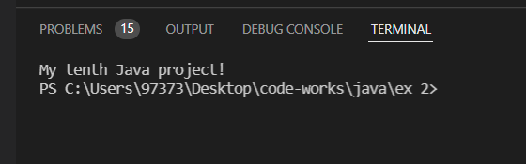

（2）使用记事本实现如下功能。
- 键盘录入三个数据，获取这三个数据中的最大值
①源程序文件名称：ex_2_1.java

②程序内容：
import java.util.*;
public class ex_2_2{
public static void main(String[] args){
Scanner in=new Scanner(System.in);
int a=in.nextInt(),b=in.nextInt(),c=in.nextInt();
int r1=a>b?a:b;
int r2=r1>c?r1:c;
System.out.println("Max_nums:"+r2);
}
}

③请将输出结果截图并放置在此处：
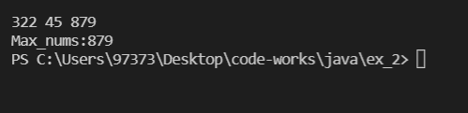

（3）请编译并运行如下程序，然后完成填写如下要求。
public class Smp2 {
public static void main(String[] args)
{
System.out.println("This is a simple example!");
System.out.println("A documentation about this program is requested!");
}
}
①给该程序添加1条单行注释、1条多行注释
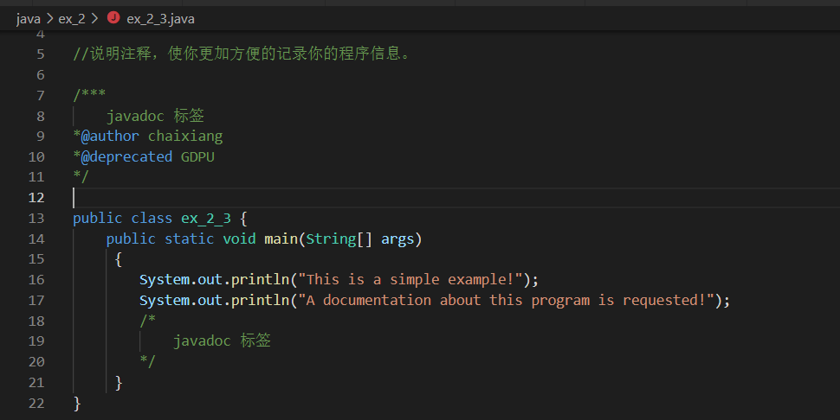
（4）请先按如下程序内容建立一源程序文件，然后完成如下要求：
public class Smp3
{
public static void main(String[] args)
{
int a;
a = 3L * 4;
System.out.println(a);
float b;
b = 3.2 * 4;
System.out.println(b);
}
}
- 该程序有多少处错误?错误原因是什么？
1. a = 3L * 4;//a是int，3L是long，会损失精度
2. float b;
b = 3.2 * 4;XXX
通常定义浮点型变量时，使用double型。
定义float类型变量时，变量要以“ f ”或“ F ”结尾
- 请通过修改变量a和b的数据类型的方法改正该程序，并在下面填写修改后能正常编译运行的程序内容：
long a;
a = 3L * 4;
System.out.println(a);
double b;
b = 3.2 * 4;
System.out.println(b);

③请不修改变量a和b的数据类型，而是通过强制类型转换的方法改正该程序，并在下面填写修改后能正常编译运行的程序内容：
int a;
a = 3 * 4;
System.out.println(a);
float b;
b = 3.2f * 4;
System.out.println(b);

（5）请分析求出如下表达式的结果。
//位运算
0b二进制
0 八进制
0x 十进制
~取反
^异或
int c;
c = 0b10100001 & 0b10000000;
c = ?0b10000000

int c;
c = 0b10001001 | 0b10000000;
c = ?0b10001001

int c;
c = ~0b11011110;
c = ?0b00100001

int c;
c = 0b10010001 ^ 0b10000000;
c = ? 0b00010001

int c;
c = 0b11110 << 3;
c = ?0b11110000

int c;
c = 0b10000000100000001010000010000000 >> 3;
c = ?0b10000000100000001010000010000

int c;
c = 0b10000000100000101000000010000000 >>> 3;
c = ? 0b00010000000100000101000000010000

请撰写程序求出如上要求的表达式的结果，使用System.out.println(Integer.toBinaryString(c));的方式可以输出二进制表示的整数。
①撰写的程序内容为：
public class ex_2_5{
public static void main(String[] args){
int a;
a = 0b10100001 & 0b10000000;
//c = ?0b10000000
System.out.println("\t0b"+Integer.toBinaryString(a));

int b;
b = 0b10001001 | 0b10000000;
//b = ?0b10001001
System.out.println("\t0b"+Integer.toBinaryString(b));

int c;
c = ~0b11011110;
//c = ?0b00100001
System.out.println("\t0b"+Integer.toBinaryString(c));

int d;
d = 0b10010001 ^ 0b10000000;
//d = ? 0b00010001
System.out.println("\t0b"+Integer.toBinaryString(d));

int e;
e = 0b11110 << 3;
//e = ?0b11110000
System.out.println("\t0b"+Integer.toBinaryString(e));

int f;
f = 0b10000000100000001010000010000000 >> 3;
//f = ?0b10000000100000001010000010000
System.out.println("\t0b"+Integer.toBinaryString(f));

int g;
g = 0b10000000100000101000000010000000 >>> 3;
//g = ? 0b00010000000100000101000000010000
System.out.println("\t0b"+Integer.toBinaryString(g));
}
}

②请将输出结果截图并放置在此处：
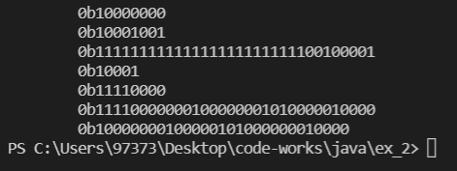

（7）调试并运行下面4段Java应用程序。
①分析程序中各运算符的作用、赋值语句的使用方法、数据类型转换的要点、表达式的功能和表达式的值，并和上机编译运行程序的输出结果进行比较。
②通过这4段Java应用程序，分别掌握常量和变量的定义及基本数据类型、算术运算、关系运算与逻辑运算、数据类型的转换。
1.DataTypes.java
/*
This file is named as "DataTypes.java".
*/
public class DataTypes
{
public static void main(String args[])
{
final double PI=3.14;
byte b=024;
short c=0x17af;
int d=10000;
long e=-145L;
float f=-8.29F;
double g=1.6E-4;
char h='h';
boolean i=false;

System.out.println("b="+b);
System.out.println("c="+c);
System.out.println("d="+d);
System.out.println("e="+e);
System.out.println("f="+f);
System.out.println("g="+g);
System.out.println("h="+h);
System.out.println("i="+i);
}
}
请你本人阅读程序后，将自己分析的程序运行结果填写在下方：、
b=20
c=6063
d=10000
e=-145
f=-8.29
g=1.6E-4
h=h
i=false

请将该段程序运行后的实际输出结果截图放置在下方：
b=20
c=6063
d=10000
e=-145
f=-8.29
g=1.6E-4
h=h
i=false

你的分析结果与程序的运行结果一致吗（包括显示形式）？若不一致，写出你的分析出错的原因：

2.ArithmaticOperation.java
public class ArithmaticOperation
{
public static void main(String args[])
{
int a=6+10;
int b=a*2;
int c=b/4;
int d=b-c;
int e=-d;
int f=e%4;
double g=a%3;
int h=a++;
int i=--a;
System.out.println("a="+a);
System.out.println("b="+b);
System.out.println("c="+c);
System.out.println("d="+d);
System.out.println("e="+e);
System.out.println("f="+f);
System.out.println("g="+g);
System.out.println("h="+h);
System.out.println("i="+i);
}
}
请你本人阅读程序后，将自己分析的程序运行结果填写在下方：
System.out.println("a="+a);//16
System.out.println("b="+b);//32
System.out.println("c="+c);//8
System.out.println("d="+d);//24
System.out.println("e="+e);//-24
System.out.println("f="+f);//0
System.out.println("g="+g);//1
System.out.println("h="+h);//16
System.out.println("i="+i);//16

S
请将该段程序运行后的实际输出结果截图放置在下方：
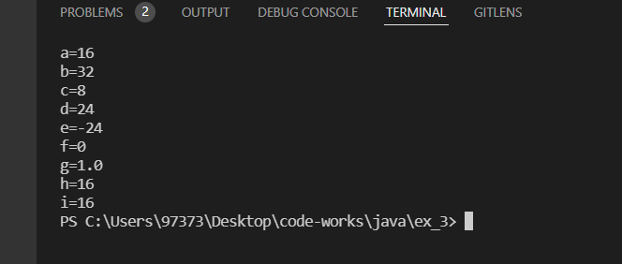

你的分析结果与程序的运行结果一致吗（包括显示形式）？若不一致，写出你的分析出错的原因：double没看到

3.RelationAndLogicOperation.java
public class RelationAndLogicOperation
{
public static void main(String args[])
{
int a=5,b=3;
boolean c=a<b;
System.out.println(a+"＜"+b+"="+c);
boolean d=(b!=0&&a/b>5);
System.out.println(b+"!=0&&"+a+"/"+b+">5="+d);
boolean e=(b!=0&&a/b<5);
System.out.println(b+"!=0&&"+a+"/"+b+"<5="+e);
}
}
请你本人阅读程序后，将自己分析的程序运行结果填写在下方：
int a=5,b=3;
boolean c=a<b; //0
System.out.println(a+"＜"+b+"="+c); //5<3=0;
boolean d=(b!=0&&a/b>5); //d=0
System.out.println(b+"!=0&&"+a+"/"+b+">5="+d); //3!=&&5/3>5=0
boolean e=(b!=0&&a/b<5); //1
System.out.println(b+"!=0&&"+a+"/"+b+"<5="+e);

请将该段程序运行后的实际输出结果截图放置在下方：
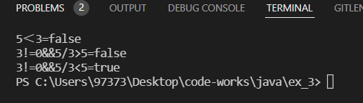

你的分析结果与程序的运行结果一致吗（包括显示形式）？若不一致，写出你的分析出错的原因：
boolean 打印 true和false

4.DataTypesChange.java
public class DataTypesChange
{
public static void main(String args[])
{
byte a=8;
char b='a'; //'a'的Unicode码对应的十进制数是97
int c=12;
long d=145L;
float e=-8.29F;
double f=365.725;
int g=b+c; //char型的变量b转换为int型
long h=d-c; //int型的变量c转换为long型
float i=a*e; //byte型的变量a转换为float型
double j=i/g-f; //int型的变量g转换为float型，i/g的结果又转换为double型
System.out.println("g="+g);
System.out.println("h="+h);
System.out.println("i="+i);
System.out.println("j="+j);
}
}
请你本人阅读程序后，将自己分析的程序运行结果填写在下方：
System.out.println("g="+g);//97+12=109
System.out.println("h="+h);//145L-12=133L
System.out.println("i="+i);//8*(-8.29F)=-66.32F
System.out.println("j="+j);// -66.32f/109 - 365.725 =-366.3334403395653D

请将该段程序运行后的实际输出结果截图放置在下方：
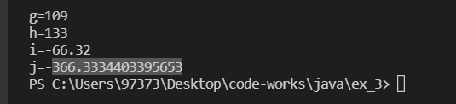

你的分析结果与程序的运行结果一致吗（包括显示形式）？若不一致，写出你的分析出错的原因：打印不打印类型

（10）分析以下代码会打印哪些内容，并通过程序验证自己的判断：
public class Elementary {
public static void main(String[] args) {
int i=1234578900+987543210;
System.out.println(i);
long j=1234578900+987543210;
System.out.println(j);
long k=1234578900+987543210L;
System.out.println(k);
long l=1234578900L+987543210L;
System.out.println(l);
}
}
请你本人阅读程序后，将自己分析的程序运行结果填写在下方：
int i=1234578900+987543210;
System.out.println(i);//溢出
long j=1234578900+987543210;
System.out.println(j);//2222122110
long k=1234578900+987543210L;
System.out.println(k);//2222122110
long l=1234578900L+987543210L;
System.out.println(l);//2222122110

请将该段程序运行后的实际输出结果截图放置在下方：
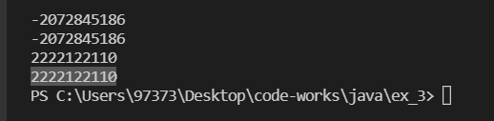

你的分析结果与程序的运行结果一致吗（包括显示形式）？若不一致，写出你的分析出错的原因：
java中，整数 默认是 int 类型，小数 默认是 double 类型 ；因此，在一些地方会造成一些错误；
- 比如下面的代码。在编译的时候，是报错的：
long num = 99999999999999; // error

请回答：
- 上文DataTypesChange.java中的语句long d=-145L和float e=-8.29F，其中-145L和-8.29F的“L”和“F”可以删除吗？
从double转换到float可能会有损失
float e=-8.29;//////error

（三）存在的问题、解决办法及小结

实验3 Java基本程序结构
班级： 姓名： 学号：

（一）实验目的
（1）掌握if选择结构的使用方法。
（2）掌握switch语句。
（3）掌握for语句、while语句、do…while语句。
（4）掌握循环的嵌套。
（5）掌握循环的跳转语句。

（二）实验内容和步骤
（1）按如下要求撰写程序并运行：
①输入某个三角形的三个边长，计算它的面积。为简单起见，假设输入的三个边长可以构成三角形。
②已知求三角形面积的公式如下：
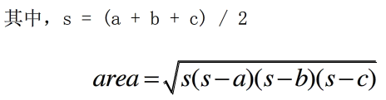
实验记录和问题：
①撰写的程序代码为：
import java.util.*;

public class ex1{
public static void main(String[] ard){
Scanner in=new Scanner(System.in);
double a=in.nextDouble(),b=in.nextDouble(),c=in.nextDouble();
double s=(a+b+c)/2;
System.out.printf("area="+Math.sqrt(s*(s-a)*(s-b)*(s-c)));
}
}

②程序运行结果：
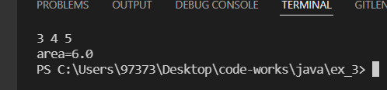

（2）按如下要求撰写程序并运行：
①使用Scanner类读取用户的输入数据并存入double类型的变量x；
②根据如下分段函数求取变量y的值并在控制台上输出。
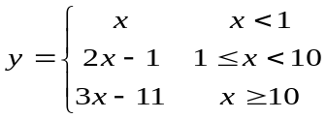
实验记录和问题：
①撰写的程序代码为：
import java.util.*;

public class ex1_2{
public static void main(String[] ard){
Scanner in=new Scanner(System.in);
double y,x=in.nextDouble();
if(x<1) y=x;
else if(x>=1 && x<10) y=2*x-1;
else y=3*x-11;

System.out.printf("y="+y);
}
}

②程序运行结果：
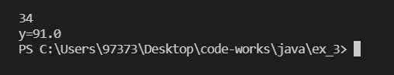

（3）按如下要求撰写程序并运行：
①使用Scanner类接收用户的输入数据，然后显示对应等级指的评定；
②用户可以在控制台输入任意数据，如果输入的数据不是0-100之间的数字，则控制台输出“输入错误”。
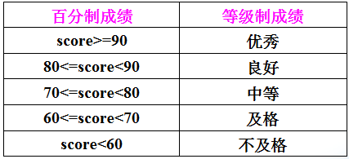
实验记录和问题：
①撰写的程序代码为：
import java.util.*;

public class ex1_3{
public static void main(String[] ard){
Scanner in=new Scanner(System.in);
double score=in.nextDouble();
if(score>=90)
System.out.printf("优秀");
else if(score>=80 && score<90)
System.out.printf("良好");
else if(score>=70 && score<80)
System.out.printf("中等");
else if(score>=60 && score<70)
System.out.printf("及格");
else
System.out.printf("不及格");
}
}

②程序运行截图：
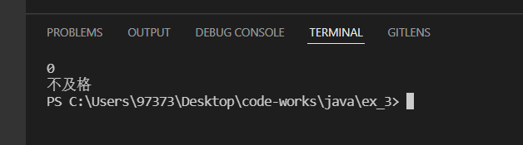

（4）按如下要求撰写程序并运行：
①在一个笼子里装着鸡和兔，使用Scanner类的nextInt()方法接收用户输入的头数和脚数；
②对输入的头数和脚数的有效性进行判断，若不满足要求在控制台上输出提示语句；
提示：鸡有2只脚，兔有4只脚。兔比鸡多2只脚。若用h表示头数，f表示脚数，则应满足：
1）h > 0，f > 0；
2）f是偶数
3）f >= 2h
4）f <= 4h
③若输入的头数和脚数满足要求，则计算有多少只鸡和多少只兔子，并在控制台上输出。
实验记录和问题：
①撰写的程序代码为：
import java.util.*;

public class ex1_4{
public static void main(String[] ard){
Scanner in=new Scanner(System.in);
int head=in.nextInt(),feet=in.nextInt();
if(head<=0 || feet<=0 || feet%2!=0 || feet<2*head || feet>4*head){
System.out.printf("不合法！");
return;
}
int rabbit,chicken;
rabbit=(feet-2*head)/2;
chicken=head-rabbit;
System.out.printf("兔子和鸡分别为：%d,%d",rabbit,chicken);
}

}

②程序运行截图：
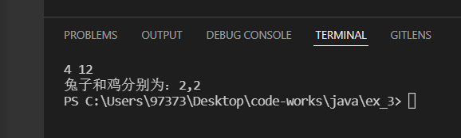

（5）运行如下语句并回答问题：
int x = 3;
int y = 4;
switch(x+3){
case 6: y=1;
case 9: y=8;
default: y *= 2;
System.out.println(y);
}
回答问题：
① 你分析的y值是：16
② 程序运行输出的y值是：16
③ 为什么结果是程序运行输出的y值：

（6）运行如下语句并回答问题。
①
for(int i=1;i<=5;i++)
{
System.out.println("输出第"+i+"行数据：");
for(int j=1;j<=5;j++)
{
System.out.print(j+",");
if( j==3 )
{
System.out.print("\n");
break;
}
}
}
②
A: for(int i=1;i<=5;i++)
{
System.out.println("输出第"+i+"行数据：");
for(int j=1;j<=5;j++)
{
System.out.print(j+",");
if( j==3 )
{
System.out.print("\n");
break A;
}
}
}
回答问题：
①你分析的第1段程序的运行结果是：
输出第1行数据：
1,2,3,
输出第2行数据：
1,2,3,
输出第3行数据：
1,2,3,
输出第4行数据：
1,2,3,
输出第5行数据：
1,2,3,
②第1段程序的实际运行结果是：
输出第1行数据：
1,2,3,
输出第2行数据：
1,2,3,
输出第3行数据：
1,2,3,
输出第4行数据：
1,2,3,
输出第5行数据：
1,2,3,
③你分析的第2段程序的运行结果是：
输出第1行数据：
1,2,3,
④第2段程序的实际运行结果是：
输出第1行数据：
1,2,3,

（7）编写程序求解如下问题：
在控制台输出1-100之间的所有素数。素数是指一个正整数只能被1和其本身整除。
实验记录和问题：
- 撰写的程序代码为：
public class ex1_7
{
public static void main(String args[])
{
for(int i=1;i<=100;++i){
int sq=(int)(Math.sqrt(i));
for(int j=2;j<=sq;++j){
if(i%j==0)
break;
if(j==sq && i%j!=0)
System.out.println(i);
}
}

}
}

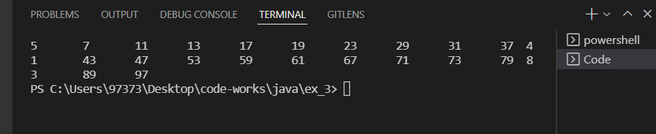
②程序运行结果：

选做题（1）编写程序求解如下问题：
一个自然数，除以2余数为1，除以5余数为2，除以7余数为3，除以11余数为1，求满足条件的最小的自然数是多少。
实验记录和问题：
①撰写的程序代码为：

②程序运行结果：

选做题（2）编写程序求解如下问题：
抓交通肇事犯问题。一辆卡车撞伤人之后逃跑了，当时有3个人目击了案发现场，但是事后都忘记了肇事者的车牌号码（车牌号码是四位数字），只能回忆起车牌号的一些零碎信息。甲：车牌号码的前两位数字是相同的。乙：车牌号码的后两位数字是相同的。丙：这个四位数字的车牌号码很特殊，它的平方根刚好是个整数。编写Java程序，根据以上的三个人提供的线索，来确定肇事者的车牌号码。

（三）存在的问题、解决办法及小结

实验4 数组（视进度可并入上一实验内容）
班级： 姓名： 学号：

（一）实验目的
（1）掌握数组的相关知识。
（2）熟练使用数组解决实际问题。

（二）实验内容和步骤

（1）按如下要求撰写程序并运行：
①已知某医院具有"内科"、"外科"、"妇科"、"儿科"、"口腔科"和"骨科"6个科室，建立一个数组存储这6个科室的名称；
②某天各个科室对应的就诊患者人数分别为60、27、42、63、19和31，建立一个数组存储这6个科室的就诊患者人数；
③在控制台上按“科室名称：就诊患者人数”的格式输出各科室名称和就诊患者人数；
④找出就诊患者人数最多的科室，并在控制台上输出该科室名称和患者人数。
实验记录和问题：
①撰写的程序代码为：
import java.util.Random;
public class e1_1
{
static class department{
String name;
int sums;
department(String na,int n){
this.name=na;
this.sums=n;
}

};
static int max_department(department d[],int n){
int max=d[0].sums;
for(int i=1;i<n;++i){
if(d[i].sums>max){
max=i;
}
}
return max;
}
public static void main(String args[])
{
Random r= new Random();
department[] d=new department[6];
d[1]=new department("内科",r.nextInt(50));
d[2]=new department("外科",r.nextInt(50));
d[3]=new department("妇科",r.nextInt(50));
d[4]=new department("儿科",r.nextInt(50));
d[5]=new department("口腔科",r.nextInt(50));
d[0]=new department("骨科",r.nextInt(50));
int mmax=max_department(d,6);
System.out.println(d[mmax].name+":"+d[mmax].sums);
}
}

②程序运行结果：
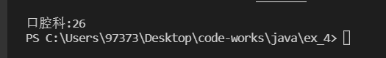

（2）运行如下程序并回答问题：
int[] amount = {60,27,42,63,19,31};
int[] number = amount;
number[1] = 100;
System.out.println(amount[1]);
实验记录和问题：
①控制台上的输出结果为：
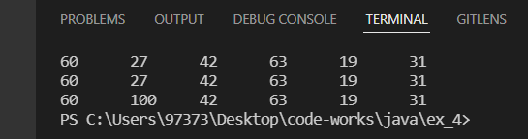

②为什么是以上结果？
int[] number = amount;是深复制，number和 amount共用一个数组。

（3）按如下要求撰写程序并运行：
①已知某一数组的元素：int[] amount = {60,27,42,63,19,31};
②声明一个数组：int[] number，使用Arrays类的copyOf()方法将数组ammount的元素复制进数组number；注：Arrays类定义在java.util包中。
③在控制台上输出数组ammout和数组number的元素。
实验记录和问题：
①撰写的程序代码为：
import java.util.Arrays;
public class e1_2
{
public static void main(String args[])
{
int[] amount = {60,27,42,63,19,31};
int[] number=Arrays.copyOf(amount,amount.length);
for(int a:amount)
System.out.print(a+"\t");
System.out.println();
for(int a:number)
System.out.print(a+"\t");
}
}

②程序运行结果：
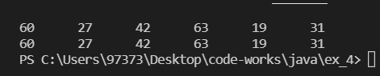

（4）按如下要求撰写程序并运行：
①使用一个数组存储所有患者的姓名：
String[] name = {"张爱民","李小华","王中军","赵伟","孙大庆","何小泉"};
②使用一个数组存储各个患者对应的年龄：
int[] age = {52,11,74,15,36,60};
③在控制台上输出年龄在50岁以上的患者姓名和人数。
实验记录和问题：
①撰写的程序代码为：
import java.util.Arrays;
public class e1_3
{
public static void main(String args[])
{
String[] name = {"张爱民","李小华","王中军","赵伟","孙大庆","何小泉"};
int[] age = {52,11,74,15,36,60};
int sums=0;
for(int i=0;i<age.length;++i){
if(age[i]>50){
++sums;
System.out.print(name[i]+"\t");
}
}
System.out.println("\n年龄在50岁以上的患者人数:"+sums);
}
}

②程序运行结果：
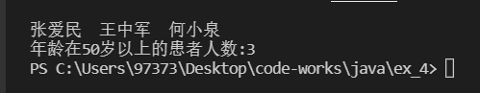

（5）按如下要求撰写程序并运行：
①使用一个数组存储所有科室的名称：
String[] section = {"内科","外科","妇科","儿科","口腔科","骨科"};
②使用一个数组存储各个科室对应的就诊患者：
int[] amount = {60,27,42,63,19,31};
③采用选择排序算法，在控制台上按患者人数从小到大的顺序和“科室名称：就诊患者人数”的格式输出所有的科室名称和对应的就诊患者人数。
实验记录和问题：
①撰写的程序代码为：

②程序运行结果：

（6）使用eclipse按如下要求撰写程序并运行：
①在控制台上输出如下二维数组的所有元素：
int[][] a = {{12,23,34},{6,8},{132,354,671,539}};
②同一行的元素之间使用TAB间隔；
实验记录和问题：
①撰写的程序代码为：
public class e1_6
{
public static void main(String args[])
{
int[][] a = {{12,23,34},{6,8},{132,354,671,539}};
for(int i=0;i<a.length;++i){
for(int j=0;j<a[i].length;++j){
System.out.print(a[i][j]+"\t");
}
System.out.println();
}
}
}

②程序运行结果：
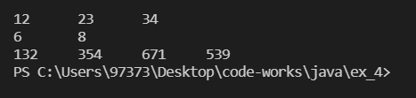

（7）按如下要求撰写程序并运行：
①4名住院患者，一天中3次测量体温。设计二维数组保存这些数据并在控制台上输出保存的数据；
②使用Scanner类读取控制台上逐次输入的4名患者体温测量数据；
③将患者的体温数据保存进二维数组；
④输入结束后，在控制台上输出所有患者的体温数据。
实验记录和问题：
①撰写的程序代码为：
import java.util.Scanner;
public class e1_7
{
public static void main(String args[])
{
double[][] paitent=new double[4][3];
Scanner in=new Scanner(System.in);
for(int i=0;i<paitent.length;++i){
for(int j=0;j<paitent[i].length;++j){
paitent[i][j]=in.nextDouble();
}
}
for(int i=0;i<paitent.length;++i){
for(int j=0;j<paitent[i].length;++j){
System.out.print(paitent[i][j]+"\t");
}
System.out.println();
}

}
}

②程序运行结果：
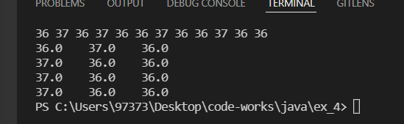

（8）按如下要求撰写程序并运行：
①定义一个由整数组成的数组，并指定10个元素；
②在控制台上输出该数组的所有元素；
③在控制台上输出该数组的奇数个数和偶数个数。
实验记录和问题：
①撰写的程序代码为：
import java.util.*;
class num{
int val;
static int key_o=0;
num(int vall){
this.val=val;
if(vall%2==0)
num.key_o+=1;
}

};
public class e1_8
{
public static void main(String args[])
{
num[] nums=new num[10];
Random r=new Random();
for(int i=0;i<10;++i)
nums[i] =new num(r.nextInt());

for(int i=0;i<10;++i)
System.out.print(nums[i].val+"\t");
int fo=10-num.key_o;
System.out.println();
System.out.print("o:"+num.key_o+",j:"+fo);

}
};

②程序运行结果：
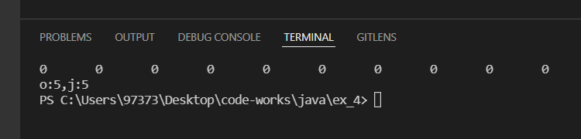

（9）按如下要求撰写程序并运行：
①定义一个由整数组成的数组，并指定10个元素；
②使用冒泡法对这一数组进行排序，然后在控制台上按从大到小输出该数组的元素。
实验记录和问题：
①撰写的程序代码为：
import java.util.*;
public class e1_9
{
public static int[] sort(int[] nums ){
for(int i=1;i<nums.length;++i)
for(int j=0;j<nums.length-i;++j){
if(nums[j]>nums[j+1]){
int t=nums[j];
nums[j]=nums[j+1];
nums[j+1]=t;
}
}
return nums;
}

public static void main(String args[])
{
Random in=new Random();
int[] nums=new int[10];
for(int i=0;i<10;++i)
nums[i]=in.nextInt(1000);

int[] res=sort(nums);
for(int i=0;i<10;++i)
System.out.print(res[i]+"\t");
}
};

②程序运行结果：
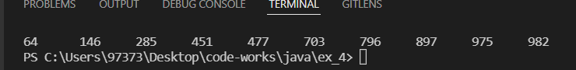

选做题：
（1）编写程序按如下要求实现数据加密：
某个公司采用公用电话传递数据信息，数据是小于8位的整数，为了确保安全，
在传递过程中需要加密，加密规则如下：
I:首先将数据倒序，然后将每位数字都加上5，再用和除以10的余数代替该数字，
II:最后将第一位和最后一位数字交换。 请任意给定一个小于8位的整数，
III:然后，把加密后的结果在控制台打印出来。

（三）存在的问题、解决办法及小结

实验5 对象与类
班级： 姓名： 学号：

（一）实验目的
（1）掌握定义类并创建对象；
（2）掌握Math类的使用方法；
（3）掌握Date类的使用方法；

（二）实验内容和步骤
（1）建立学生类和测试类。学生类中有成员变量：姓名，年龄；成员方法：学习，考试。测试类中实现创建学生类对象并赋值调用方法
实验记录和问题：
①撰写的程序代码为：
import java.util.*;
class students{
String name;
int age;
void learn(){
System.out.println("leran");
}
void exam(){
System.out.println("exam");
}
void print(){
System.out.println(this.name);
System.out.println(this.age);
}
public students(String _name,int _age){
this.name=_name;
this.age=_age;
}
}
public class q1 {
public static void main(String[] args){
students cx=new students("cx",12);
cx.learn();
cx.exam();
cx.print();

}
}

②程序运行结果：
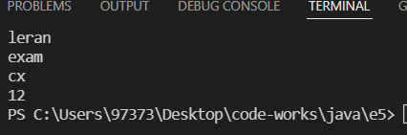

（2）实现猜数字游戏：随机生成一个1-100的整数，玩家在控制台输入数字，获得“大了”或“小了”反馈，直到猜中为止。
实验记录和问题：
①撰写的程序代码为：

②程序运行结果：

（3）按如下要求撰写程序并运行：
①使用Date类；
②在控制台上输出当前的日期和时间；
③在控制台上输出当前的年份；
④在控制台上输出当前的月份；
⑤在控制台上输出当前的日；
⑥在控制台上输出当前的小时；
⑦在控制台上输出当前的分钟；
⑧在控制台上输出当前的秒；
⑨在控制台上输出当前的星期。
实验记录和问题：
①撰写的程序代码为：

②程序运行结果：

（4）使用封装特性，利用private关键字修饰成员变量配合getXXX(),setXXX(…)方法实现第一题中学生类设计和对象创建。
实验记录和问题：
①撰写的程序代码为：

②程序运行结果：
（5）定义一个长方形类,定义 求周长和面积的方法， 然后定义一个测试了Test2，进行测试。
实验记录和问题：
①撰写的程序代码为：
import java.math.BigDecimal;

abstract class qq{
public abstract int area();
public abstract int c();
}

class rectanglee{
private int len;
private int width;
rectanglee(int l,int w){
this.len=l;
this.width=width;
}
public int get_len(){
return this.len;
}
public int get_wid(){
return this.width;
}
public int area(){
return get_len()*get_wid();
}
public int c(){
return 2*(get_len()+get_wid());
}
public void print(){
System.out.println("area:"+area()+",c:"+c());
}
}
public class q5 {
public static void main(String[] args){
rectanglee rec=new rectanglee(4,5);
rec.print();
}
}

②程序运行结果：
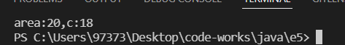

（6）使用无参构造方法和有参构造方法共存的形式定义第一题中的Student类，实现两种为成员变量赋值的方式
实验记录和问题：
①撰写的程序代码为：
import java.math.BigDecimal;
class students{
private String name;
private int age;
public students(String name,int age){
this.name=name;
this.age=age;
}
public void print(){
System.out.println("name:"+this.name+",age:"+this.age);
}
}
class stu{
private String name;
private int age;
public stu(){}
public void print(){
System.out.println("name:"+this.name+",age:"+this.age);
}
public void setname(String name){
this.name=name;
}
public void setage(int age){
this.age=age;
}
}
public class q6_1 {
public static void main(String[] args){
students c1=new students("c1",12);
c1.print();
stu c2=new stu();
c2.setname("cx2");
c2.setage(13);
c2.print();
}
}

②程序运行结果：
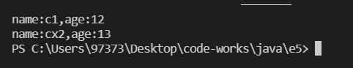

（7）读程序，写结果：
class Person {
//姓名
String name;
//年龄
int age;
//国籍
//String country;
static String country;

public Person(){}

public Person(String name,int age) {
this.name = name;
this.age = age;
}

public Person(String name,int age,String country) {
this.name = name;
this.age = age;
this.country = country;
}

public void show() {
System.out.println("姓名："+name+",年龄："+age+",国籍："+country);
}
}

class PersonDemo {
public static void main(String[] args) {
//创建对象1
Person p1 = new Person("王者",16,"中国");
p1.show();

//创建对象2
Person p2 = new Person("潘长江",42);
p2.show();

//创建对象3
Person p3 = new Person("网红",20);
p3.show();

p3.country = "中国";
p3.show();

p1.show();
p2.show();
}
}
结果：
姓名：王者,年龄：16,国籍：中国
姓名：潘长江,年龄：42,国籍：中国
姓名：网红,年龄：20,国籍：中国
姓名：网红,年龄：20,国籍：中国
姓名：王者,年龄：16,国籍：中国
姓名：潘长江,年龄：42,国籍：中国

（7）请使用Java API类库提供的Math类，求如下表达式的值并在控制台上输出结果。
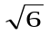
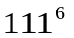
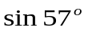
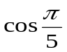
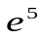
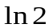
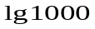
- 撰写的程序内容为：
import java.math.BigDecimal;
public class q7 {
public static void main(String[] args){
BigDecimal a1=new BigDecimal(Math.log(1000));
BigDecimal a2=new BigDecimal(Math.log(10));
BigDecimal num =a1.divide(a2,1);
System.out.print(num);
}
}

②请将输出结果截图并放置在此处：
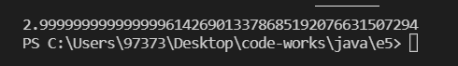

（三）存在的问题、解决办法及小结

实验6-1 继承与多态（1）
班级___________学号_____________姓名_____________
一、实验目的：
1．掌握类的继承方法。
2．掌握变量的继承方法与使用技巧。
3．掌握方法的继承方法与使用技巧。
二、实验原理
新类可从现有的类中产生，并保留现有类的成员变量和方法，并可根据需要对它们加以修改。新类还可添加新的变量和方法。这种现象就称为类的继承。
当建立一个新类时，不必写出全部成员变量和成员方法。只要简单地声明这个类是从一个已定义的类继承下来的，就可以引用被继承类的全部成员。被继承的类称为父类或超类（superclass），这个新类称为子类。
Java 提供了一个庞大的类库让开发人员继承和使用。设计这些类是出于公用的目的，因此，很少有某个类恰恰满足你的需要。你必须设计自己的能处理实际问题的类，如果你设计的这个类仅仅实现了继承，则和父类毫无两样。所以，通常要对子类进行扩展，即添加新的属性和方法。这使得子类要比父类大，但更具特殊性，代表着一组更具体的对象。继承的意义就在于此。
语法格式：
类访问限定符 子类名 extends 父类名｛
……
｝
三、实验内容及要求：
1、阅读程序，首先根据自己的判断写出程序的执行结果，然后运行程序，依据程序运行结果，对比分析给出程序执行流程的解释。
（1）第一题
class Fu{
public int num = 10;
public Fu(){
System.out.println("fu");
}
}
class Zi extends Fu{
public int num = 20;
public Zi(){
System.out.println("zi");
}
public void show(){
int num = 30;
System.out.println(num);
System.out.println(this.num);
System.out.println(super.num);
}
}
class Test {
public static void main(String[] args) {
Zi z = new Zi();
z.show();
}
}
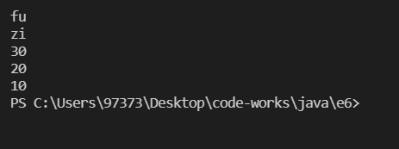

（2）第二题目
class Student {
static {
System.out.println("Student 静态代码块");
}

{
System.out.println("Student 构造代码块");
}

public Student() {
System.out.println("Student 构造方法");
}
}

class StudentDemo {
static {
System.out.println("外包14，我们的大家庭");
}

public static void main(String[] args) {
System.out.println("我是main方法");

Student s1 = new Student();
Student s2 = new Student();
}
}
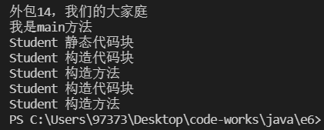

（3）第三题
class Fu {
static {
System.out.println("静态代码块Fu");
}

{
System.out.println("构造代码块Fu");
}

public Fu() {
System.out.println("构造方法Fu");
}
}

class Zi extends Fu {
static {
System.out.println("静态代码块Zi");
}

{
System.out.println("构造代码块Zi");
}

public Zi() {
System.out.println("构造方法Zi");
}
}

class FuZiTest {
public static void main(String[] args) {
Zi z = new Zi();
}
}

2、说明this、super 和super()的用法。
程序首先定义Point（点）类，然后创建点的子类Line（线）。最后通过LineDemo类输出线段的长度。程序中通过super(a,b)调用父类Point 的构造方法为父类的x 和y 赋值。在子类Line 的setLine方法中，因为参数名和成员变量名相同，为给成员变量赋值，使用this 引用，告诉编译器是为当前类的成员变量赋值。在length 和toString 方法中使用父类成员变量时，使用super 引用，告诉编译器使用的是父类的成员变量。
程序源代码如下。（自己进行补充源程序，并且要求一个类保存为一个文件）
class Point{
Protected int x,y;
Point(){
}
____1__(int a,int b){
setPoint(a,b);
}
public void setPoint(int a,int b){
x=a;
y=b;
}
}
class Line ______2_________ Point{
Protected int x,y;
Line(int a,int b){
_______3_______(a,b);
setLine(a,b);
}
public void setLine(int x,int y) {
this.x=x+x;
this.y=y+y;
}
public double length(){
int x1=super.x,y1=_____4______.y,x2=this.x,y2=this.y;
return Math.sqrt((x2-21)*(x2-x1)+(y2-y1)*(y2-y1));
}
public String toString(){
return "直线端点：["+super.x+","+super.y+"]["+x+","+y+"]直线长度："+this.length();
}
public int getX() {
return x;
}
public int getY() {
return y;
}
public void setX(int x) {
this.x = x;
}
public void setY(int y) {
____5______.y = y;
}
}

public class LineDemo {
public static void main(String args[]){
Line line=_____6______ Line(50,50);
System.out.println("\n"+line.toString());
}
}
列出补充代码 运行结果，分析一下结果：
class Point{
protected int x,y;
Point(){
}
Point(int a,int b){
setPoint(a,b);
}
public void setPoint(int a,int b){
x=a;
y=b;
}
}
class Line extends Point{
protected int x,y;
Line(int a,int b){
super(a,b);
setLine(a,b);
}
public void setLine(int x,int y) {
this.x=x+x;
this.y=y+y;
}
public double length(){
int x1=super.x,y1=super.y,x2=this.x,y2=this.y;
return Math.sqrt((x2-21)*(x2-x1)+(y2-y1)*(y2-y1));
}
public String toString(){
return "直线端点：["+super.x+","+super.y+"]["+x+","+y+"]直线长度："+this.length();
}
public int getX() {
return x;
}
public int getY() {
return y;
}
public void setX(int x) {
this.x = x;
}
public void setY(int y) {
this.y = y;
}
}

public class e2 {
public static void main(String args[]){
Line line=new Line(50,50);
System.out.println("\n"+line.toString());
}
}
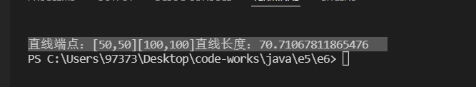
3、关于类的创建、类的继承、封装等。
编写一个JAVA应用程序，设计一个汽车类Vehicle，包含的属性有车轮个数wheels和车重weight。小汽车类Car是Vehicle类的子类，其中包含的属性有限载人数loader。卡车类Trunk是Car类的子类，其中包含属性有限载重量payload。每个类都有相关数据的输出方法。
class Vehicle{

protected int wheels;
protected double weight;

Vehicle(){}
Vehicle(int wheels,int weight){
this.weight=weight;
this.wheels=wheels;
}
}
class Car extends Vehicle{

protected int loader;
Car(){}
Car(int loader,int weight){
super(4,weight);
this.loader=loader;
}
}
class Trunk extends Car{
protected int payload;
Trunk(){}
Trunk(int payload,int weight){
super(payload/50,weight);
this.payload=payload;
}
void print(){
System.out.println("wheels"+super.wheels);
System.out.println("weight"+super.weight);
System.out.println("loader"+super.loader);
System.out.println("payload"+this.payload);
}
}

class e33{
public static void main(String[] aaa){
Trunk myTrunk=new Trunk(500,200);
myTrunk.print();
}
}
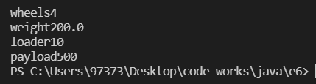

实验6-2 继承与多态（2）
班级___________学号_____________姓名_____________
（一）实验目的
（1）掌握面向对象的思想；
（2）掌握类的构成及实现方法；
（3）掌握类的继承使用方法；
（4）掌握类的多态使用方法。
（二）实验内容和步骤
1、运行下面的程序，理解成员变量的继承与隐藏，方法的覆盖与重载。
class A{
int sum,num1,num2;
public A(){
num1=10;
num2=20;
sum=0;
}
void sum1(){
sum=num1+num2;
System.out.println("sum="+num1+"+"+num2+"="+sum);
}
void sum2(int n){
num1=n;
sum=num1+num2;
System.out.println("sum="+num1+"+"+num2+"="+sum);
}
}

class B extends A{
int num2;
public B(){
num2=200;
}
void sum2(){
sum=num1+num2;
System.out.println("sum="+num1+"+"+num2+"="+sum);
}
void sum2(int n){
num1=n;
sum=num1+num2;
System.out.println("sum="+num1+"+"+num2+"="+sum);
}
void sum3(int n){
super.sum2(n);
System.out.println("sum="+num1+"+"+num2+"="+sum);
}
}
public class test{
public static void main (String arg[]){
B m=new B();
m.sum1();
m.sum2();
m.sum2(50);
m.sum3(50);
}
}
列出运行结果，分析一下结果：
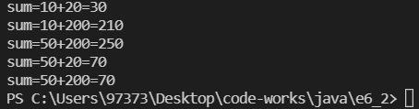

本类中有的函数和属性优先用，
找不到的在父类中找，
函数用的数据优先用函数内的，
其次再用函数所属的类里的数据。
2、读程序，写结果：
class Animal {
public void eat(){}
}

class Dog extends Animal {
public void eat() {}

public void lookDoor() {

}
}

class Cat extends Animal {
public void eat() {
}
public void playGame() {
}
}
class MorphismDemo5 {
public static void main(String[] args) {
//内存中的是狗
Animal a = new Dog();
Dog d = (Dog)a;
//内存中是猫
a = new Cat();
Cat c = (Cat)a;
//内存中是猫
Dog dd = (Dog)a;
}
}

3、读程序写结果：
class A {
public void show() {
show2();
}
public void show2() {
System.out.println("我");
}
}
class B extends A {
/*
public void show() {
show2();
}
*/

public void show2() {
System.out.println("爱");
}
}
class C extends B {
public void show() {
super.show();
}
public void show2() {
System.out.println("你");
}
}
public class DuoTaiTest4 {
public static void main(String[] args) {
A a = new B();
a.show();

B b = new C();
b.show();
}
}
4、实现如下功能定义一个矩形类（Rectangle）其中包含返回面积的方法（getArea），计算周长的方法getPerimeter(); 派生出一个正方形类（Square），自行扩充成员变量和方法。在主方法中建一数组，数组中放入一些上述类型的对象，并计算它们的面积之和。
（1）程序代码

（2）运行结果截图

（三）存在的问题、解决办法及小结

实验7 抽象类与接口
班级___________学号_____________姓名_____________

一、实验目的：
1．掌握抽象类的概念、特点与定义方法。
2．掌握接口定义、特点与实现方法。
3．了解多接口的使用方法。
4．掌握接口与抽象类的区别。
二、实验内容及要求：
1、掌握抽象类、抽象方法(完善程序)h
设计 3 个类 , 分别是学生类 Student, 本科生类 Undergaduate, 研究生类 Postgraduate, 其中 Student 类是一个抽象类 , 它包含一些基本的学生信息如姓名、所学课程、课程成绩等 , 而 Undergraduate 类和 Postgraduate 都是 Student 类的子类 , 它们之间的主要差别是计算课程成绩等级的方法有所不同 , 研究生的标准要比本科生的标准高一些 , 如表 1 所示。
表 1 课程成绩等级
本科生标准 |  | 研究生标准
80--100 | 优秀 | 90--100 | 优秀
70--80 | 良好 | 80--90 | 良好
60--70 | 一般 | 70--80 | 一般
50--60 | 及格 | 60--70 | 及格
50 以下 | 不及格 | 60 以下 | 不及格
假设某班级里既有本科生也有研究生 , 请编写程序统计出全班学生的成绩等级并显示出来。此题关键是设计一个学生数组 , 既能存放本科生对象 , 又能存放研究生对象。
(1) 仔细阅读程序清单后，补充空格中缺少的语句。
1) Student .java
public abstract class Student {
final static int CourseNo = 3;
private String name;
private String type;
private int[] courses;
private String courseGrade;

public Student(){ }

public Student(String name,String type)
{
this.name = name;
this.type = type;
courses = new int[_____2_____];
courseGrade="";
}
Public abstract void calculateGrade();

public String getName( )
{ return name; }

public String getType( )
{
return type; //返回学生类型
}
public String getCourseGrade( )
{
return courseGrade;
}

public int getCourseScore(int courseNumber)
{
return courses[courseNumber];
}

public void setName(String name)
{
this.name = name;
}

public void setType(String type)
{
this.type = type;
}

public void setCourseScore(int courseNumber, int courseScore)
{
______4_______;//按课程索引号设置课程成绩
}
public void setCourseGrade(String courseGrade) {
this.courseGrade = courseGrade;
}
}

2) Postgraduate .java
class Postgraduate ______5_____ Student {
public Postgraduate(String name)
{
____6_______(name,"研究生");
}
public void calculateGrade()
{
int total = 0;
double average = 0;
for (int i = 0; i < CourseNo; i++) {
total =total + getCourseScore(i);
};
average = total / CourseNo;
String currentGrade="";
if (_____7________){
currentGrade = "优秀";
}
else if (average>=80&&average<90) {
currentGrade = "良好";
}
else if (average>=70&&average<80) {
currentGrade = "一般";
}
else if (average>=60&&average<70) {
currentGrade = "及格";
}
else{
currentGrade = "不及格";
}
setCourseGrade(currentGrade);
}
}

3 Undergraduate.java
class Undergraduate extends Student {
public Undergraduate(String name)
{
super(name,_______8______);
}
public void calculateGrade() {
int total = 0;
double average = 0;
for (int i = 0; i < CourseNo; i++) {
total=total+getCourseScore(i); // 累加各门课程成绩
};
average = total / CourseNo;
String currentGrade="";
if (average>=80&&average<100){
currentGrade = "优秀";
}
else if (average>=70&&average<80){
currentGrade = "良好";
}
else if (average>=60&&average<70){
currentGrade = "一般";
}
else if (average>=50&&average<60){
currentGrade = "及格";
}
else{
currentGrade = "不及格";
}
setCourseGrade(currentGrade);
}
}

4) PolymorphismTest.java
import java._____9____________;
public class PolymorphismTest {
public static void main(String[] args) {
____10______ studentArray = new Student[5];
____11______ //本科生张三
____12______ //本科生李四
____13______ //研究生王五
____14______ //本科生赵六
____15______ //研究生钱七

for (int i=0; i<studentArray.length;i++) {
studentArray[i].setCourseScore(0,87);
studentArray[i].setCourseScore(1,90);
studentArray[i].setCourseScore(2,78);
}
for (int i=0; i<5 ;i++) {
studentList[i].calculateGrade();
}
System.out.println("姓名" + " 类型" +" 成绩");
System.out.println("-----------------------");

for (int i=0; i<5 ;i++) {
System.out.println(studentArray[i].getName( )+" "+
studentArray[i].getType( )+" "+
studentArray[i].getCourseGrade( ));
}
}

}

程序2. 定义一个抽象类（Shape)实现如下功能
abstract class Shapes {
public int x,y; //x，y为的坐标
public int width,height;
public Shapes(int x,int y,int width,int height) {
............................
}
public abstract double getArea();
public abstract double getPerimeter();
}
Class Rectangle extends Shape{
...................
}
Class Circle extends Shape{
Double radius;//半径
...................
}

//矩形类（Rectangle）需要实现返回面积的方法（getArea）和计算周长的方法(Perimeter)，//圆形（Circle）自行扩充成员变量和方法。

程序3：
（1）源程序
import java.util.Scanner;
interface Soundable {
public void increaseVolume( );
public void decreaseVolume( );
public void stopSound( );
public void playSound( );
}

class Radio implements Soundable {
public void increaseVolume( ) {
System.out.println("增大收音机音量");
}

public void decreaseVolume( ) {
System.out.println("减小收音机音量");
}
public void stopSound( ) {
System.out.println("关闭收音机");
}
public void playSound( ) {
System.out.println("收音机播放广播");
}
}

class Walkman implements Soundable {
public void increaseVolume( ) {
System.out.println("增大随声听音量");
}

public void decreaseVolume( ) {
//代码1 输出减小随声听音量
}
public void stopSound( ) {
System.out.println("关闭随声听");
}
public void playSound( ) {
System.out.println("随声听发出音乐");
}
}

class Mobilephone implements Soundable {
public void increaseVolume( ) {
System.out.println("增大手机音量");
}

public void decreaseVolume( ) {
System.out.println("减小手机音量");
}
public void stopSound( ) {
System.out.println("关闭手机");
}
public void playSound( ) {
System.out.println("手机发出来电铃声");
}
}

class People {
private String name;
private int age;
public void listen(Soundable s) {
s.playSound( );
}
}

public class InterfaceTest {
public static void main(String[] args) {
int i;
People sportsman = new People( );
Scanner scanner = new Scanner(System.in);
Soundable[] soundDevice = new Soundable[3];
//往声音设备数组中放入能发声的设备
soundDevice[0] = new Radio( );
soundDevice[1] = new Walkman( );
代码2 //创建手机对象并赋值给soundDevice[2]
System.out.println("你想听什么? 请输入选择：0-收音机 1-随声听 2-手机");
i = scanner.nextInt( );
//开始听声音
sportsman.listen(soundDevice[i]);
soundDevice[i].increaseVolume( );
代码3 //调用stopSound( )方法
}
}
(2) 六个java源文件，放在同一个文件夹中。
(3) 编译之后运行这个程序 , 观察所得结果。

思考：
(1) 请问在 InterfaceTest 类中，SoundDevice[] 数组是什么类型的 ，该数组为什么能存放 3 种不同的对象 Radio、Walkman 和 Mobilephone 呢？
(2) 在程序中，Soundable 是一个接口，那么该接口是否可以被实例化呢？请在InterfaceTest 类的 main() 方法中加入以下语句试验一下 , 并分析结果。
Soundable Sound=new Soundable(),
(3) 现在假定要为程序增加一个闹钟类 Clock，该类也实现 Soundable 接口，能够发出滴答声，请将以下的 Clock 类加入到 InterfaceTest.java 程序中，并在 InterfaceTest 类的 main() 方法中加入 SoundDevice[3] new Clock(); 语句。
class Clock implements Soundable{
public void stopSound(){
System.out.println(" 关闭闹钟 ");
}
public void playSound(){
System.out.println(" 闹钟发出滴答声 ");
}
}
修改之后 , 重新编译 InterfaceTest.java 并运行它 , 观察结果。
(4) 由于新加入的 Clock 类仅仅实现了 Soundable 接口的stopsound() 和 playsound() 方法，而 increaseVolume() 和 decreaseVolume() 方法没有实现，因此它实质上是一个抽象类，而抽象类是不能实例化的，所以导致编译错误。但是按照常理，闹钟的滴答声确实是不可以增大或减小的，那么如何解决这个问题呢？现在请在 Clock 类中加入下面两个含 {} 空方法体的方法实现，再编译运行程序，看看会有什么变化。

public void increaseVolume(){}
public void decreaseVolume(){}

(5) 现在请模仿本实验的程序设计出一个自己的接口程序 , 要求先设计一个 moveable 可移动接口(声明向前、后、左、右方法), 然后分别设计 3 个类 , 即汽车 Car 、轮船 Ship 、飞机 Aircraft 来实现该接口 , 最后设计一个应用程序来使用它们。
点评：接口的特点在于只定义能做什么，而不定义怎么去做。在本实验中，收音机 Radio，随身听 Walkman 和手机 Mobilephone 分别以自己的方式实现了 Soundable 接口，当接口成为 Listen(Soundable s) 方法的形参时，任何实现了 Soundable 接口的对象都能成为它的实参，如果不用接口作形参，那就必须写 3 个不同的方法， 即
listenRadio(Radio r),
istenWalkman(Walkman w) ，
listenMobilephone(Mobilephone m)。

（三）存在的问题、解决办法及小结

实验7-1 抽象类、内部类与接口（2）（作为实验七的备选）
班级___________学号_____________姓名_____________
（一）实验目的
1、掌握多态的设计思想及实现方法；
2、掌握接口的特点、构成及实现方法；
3、掌握内部类的特点及实现方法。
（二）实验内容和步骤
1、阅读程序，先判断有没有问题，如果没有，根据自己的判断写出程序的执行结果，然后运行程序，依据程序运行结果，对比分析给出程序执行流程的解释。
(1)第1题
class Fu
{
public void show()
{
System.out.println("fu show");
}
}

class Zi extends Fu
{
public void show()
{
System.out.println("zi show");
}

public void method()
{
System.out.println("zi method");
}
}
class Test
{
public static void main(String[] args)
{
Fu f = new Zi();
f.method();
}
}
（2）第2题
class A
{
public void show()
{
show2();
}

public void show2()
{
System.out.println("我");
}
}
class B extends A
{
public void show2()
{
System.out.println("爱");
}
}
class C extends B
{
public void show()
{
super.show();
}

public void show2()
{
System.out.println("你");
}
}

public class Test
{
public static void main(String[] args)
{
A a = new B();
a.show();

B b = new C();
b.show();
}
}
（3）第3题，判断下面的赋值哪些是正确的
class Animal{}
class Dog extends Animal{}
class Cat extends Animal{}
以及
Animal p0 = new Animal();
Dog p1 = new Dog ();
Cat p2 = new Cat ();
Animal p3 = new Dog ();
Animal p4 = new Cat ();

p0 = p1;
p1 = p2;
p1 = (Dog)p3;
p2 = (Cat)p4;

（4）第4题
abstract class AbsArgRef {
public abstract void show();
}

class AbsArgRefDemo {
public void method(B p) {
p.show();
}
}

class B extends AbsArgRef {
public void show() {
System.out.println("这里是抽象类引用测试");
}
}

interface IntArgRef {
public abstract void show();
}

class IntArgRefDemo {
public C getC() {
return new C();
}
}

class C implements IntArgRef {
public void show() {
System.out.println("这里是接口引用测试");
}
}

class ReferenceTest {
public static void main(String[] args) {
IntArgRefDemo iard = new IntArgRefDemo();
IntArgRef iar = iard.getC();
iar.show();
new AbsArgRefDemo().method(new B());
new IntArgRefDemo().getC().show();
AbsArgRefDemo aard = new AbsArgRefDemo();
B b = new B();
aard.method(b);

}
}

2、编程题
现需要开发一个战斗类游戏，游戏中涉及三个角色，每个角色均有一个ID号、血量两个属性，每个角色都有同一个移动(move)方法，此外每个角色都有一项必杀技，分别是降龙掌(surDragonPalm)、六脉剑(sixPulseSowrd)和一阳指(oneSunFinger)。请设计一个类，提供对角色ID号、血量的设置和查询，提供角色移动方法和必杀技方法，方法的输出可以使用一个打印相应方法被调用的语句来模拟，并对设计的类进行测试。要求设计的类中必须使用到面向对象设计中的抽象类和接口。

（三）存在的问题、解决办法及小结

实验8 包
班级___________ 学号_____________ 姓名_____________
（一）实验目的
1、掌握JAVA包的作用；
2、掌握带包与不带包编译与运行的方法；
3、掌握JAVA中权限修饰符的作用范围；
4、掌握内部类的特点及实现方法。
5、熟悉匿名内部类的使用方法。
（二）实验内容和步骤
1、阅读下面程序，完成题目中的要求。
（1）补齐程序(注意:内部类和外部类没有继承关系)
class Outer {
public int num = 10;
class Inner {
public int num = 20;
public void show() {
int num = 30;
System.out.println(?);
System.out.println(?);
System.out.println(?);
}
}
}
请在?号处理填写恰当语句，并编写测试类对其进行测试，要求程序输出结果为：30，20，10

（2）按照要求，补齐代码，要求在控制台输出”HelloWorld”。
interface Inter { void show(); }
class Outer { //补齐代码 }
class OuterDemo {
public static void main(String[] args) {
Outer.method().show();
}
}

（3）补齐程序题参考答案。
class Outer {
public int num = 10;

class Inner {
public int num = 20;

public void show() {
int num = 30;
System.out.println(num);
System.out.println(this.num);
System.out.println(Outer.this.num);
}
}
}

class OuterDemo {
public static void main(String[] args) {
Outer.Inner oi = new Outer().new Inner();
oi.show();
}
}

2、编程题
现需要开发一个战斗类游戏，游戏中涉及三个角色，每个角色均有一个ID号、血量两个属性，每个角色都有同一个移动(move)方法，此外每个角色都有一项必杀技，分别是降龙掌(surDragonPalm)、六脉剑(sixPulseSowrd)和一阳指(oneSunFinger)。请设计一个类，提供对角色ID号、血量的设置和查询，提供角色移动方法和必杀技方法，方法的输出可以使用一个打印相应方法被调用的语句来模拟，并对设计的类进行测试。要求使用抽象类来完成角色类的设计，使用接口来完成必杀技的设计，并且要求角色类及其子类放在com.experiment包中，接口放在包cn.gdpu包中。

实验步骤：
1、。。。。。。。。。。。。。。。。。。。。。。。
请在此处对第1题进行解释
2、。。。。。。。。。。。。。。。。。。。。。。。
请在此处填写第2题代码

注意，从此次实验开始，需要提交源程序，请将源程序和实验报告一起打包，并按要求给压缩包命名后发送到指定邮箱

（三）存在的问题、解决办法及小结

实验9 Eclipse与调试
班级___________学号_____________姓名_____________
（一）实验目的
1、掌握Eclipse的下载与安装方法；
2、熟悉Eclipse的常用设置方法；
3、掌握Eclipse开发与调试Java程序的方法与技巧。
（二）实验内容和步骤
1、安装与设置Eclipse

2、编程题
现需要开发一个战斗类游戏，游戏中涉及三个角色，每个角色均有一个ID号、血量两个属性，每个角色都有同一个移动(move)方法，此外每个角色都有一项必杀技，分别是降龙掌(surDragonPalm)、六脉剑(sixPulseSowrd)和一阳指(oneSunFinger)。请设计一个类，提供对角色ID号、血量的设置和查询，提供角色移动方法和必杀技方法，方法的输出可以使用一个打印相应方法被调用的语句来模拟，并对设计的类进行测试。要求使用抽象类来完成角色类的设计，使用接口来完成必杀技的设计，并且要求角色类及其子类放在com.experiment包中，接口放在包cn.gdpu包中。请使用Eclipse进行开发与调试，并提交相应的工程文件。

实验步骤：
1、。。。。。。。。。。。。。。。。。。。。。。。
请在此处对第1题进行解释
2、。。。。。。。。。。。。。。。。。。。。。。。
请在此处填写第2题代码
注意：请提交完整的Eclipse工程文件

（三）存在的问题、解决办法及小结

实验12 Object类与Scanner类
班级___________学号_____________姓名_____________
（一）实验目的
1、掌握Object的特点及其常用成员方法的使用技巧；
2、掌握Scanner类使用方法；
3、掌握Eclipse开发Java程序的方法与技巧。

（二）实验内容和步骤
1、阅读下面程序，完成题目中的要求。
（1）补齐程序
public class Student {
private String name;
private int age;

public Student() {
super();
}

public Student(String name, int age) {
super();
this.name = name;
this.age = age;
}

public String getName() {
return name;
}

public void setName(String name) {
this.name = name;
}

public int getAge() {
return age;
}

public void setAge(int age) {
this.age = age;
}
//请在此补充代码，使得下面的类在指定位置输出Student对象的name和age

public class StudentDemo {
public static void main(String[] args) {
Student s = new Student();
//此处需要补充代码
System.out.println(s.toString());//在此外输出：姓名：外包 年龄：4

Student s1 = new Student();
//此处需要补充代码
System.out.println(s1); //在此外输出：姓名：信工 年龄： 10
}
}

2、编程题
建立一个教师类，该类有姓名、年龄两个属性，编写一个对教师类的测试类，实现从键盘输入教师对象的姓名和年龄并输出。

实验步骤：
1、。。。。。。。。。。。。。。。。。。。。。。。
请在此处对第1题进行解释
2、。。。。。。。。。。。。。。。。。。。。。。。
请在此处填写第2题代码

注意：请提交完整的Eclipse工程文件

（三）存在的问题、解决办法及小结

实验13 String类
班级___________学号_____________姓名_____________
（一）实验目的
1、掌握String类的特点及其常用成员方法的使用技巧；
2、掌握String类常用的构造函数；
3、掌握String类的判断功能方法；
4、掌握String类的获取功能方法；
5、掌握String类的转换功能方法
（二）实验内容和步骤
1、阅读下面程序，完成题目中的要求。
（1）下面程序中的输出值是什么？说明原因。
String s1 = new String("hello");
String s2 = "hello";
System.out.println(s1 == s2);
System.out.println(s1.equals(s2));
（2）下面程序中的输出值是什么？说明原因。
String s1 = new String("hello");
String s2 = new String("hello");
System.out.println(s1 == s2);
System.out.println(s1.equals(s2));

String s3 = new String("hello");
String s4 = "hello";
System.out.println(s3 == s4);
System.out.println(s3.equals(s4));

String s5 = "hello";
String s6 = "hello";
System.out.println(s5 == s6);
System.out.println(s5.equals(s6));

2、编程题
（1）编写一个模拟网站的登录程序，预先指定登录用户名和密码，然后从键盘中输入用户名和密码并与指定的值进行比较，相同则提示登录系统成功，不同则提示错误，请重新输入，并提示剩余的可输入次数。登录输入有三次机会，三次输入均错误则锁定账户并提示用户与管理员联系。
（2）编写一个程序，统计从键盘输入的字符串中的大写、小写和数字字符的个数。

实验步骤：
1、。。。。。。。。。。。。。。。。。。。。。。。
请在此处对第1题进行解释
2、。。。。。。。。。。。。。。。。。。。。。。。
请在此处填写第2题代码

注意：请提交完整的Eclipse工程文件

（三）存在的问题、解决办法及小结

实验14 StringBuffer、Arrays、Integer类
班级___________学号_____________姓名_____________
（一）实验目的
1、掌握StringBuffer、Arrays、Integer类的特点及其常用成员方法的使用技巧；
2、掌握StringBuffer、Arrays、Integer类常用的构造函数；
3、掌握StringBufferg与String之间的转换方法；
4、掌握Integer类与String类之间的转换方法

（二）实验内容和步骤
1、阅读下面程序，完成题目中的要求。
public class StringBufferDemo {
public static void main(String[] args) {
String s1 = "hello";
String s2 = "world";
System.out.println(s1 + "---" + s2);
change(s1, s2);
System.out.println(s1 + "---" + s2);

StringBuffer sb1 = new StringBuffer("hello");
StringBuffer sb2 = new StringBuffer("world");
System.out.println(sb1 + "---" + sb2);
change(sb1, sb2);
System.out.println(sb1 + "---" + sb2);

}

public static void change(StringBuffer sb1, StringBuffer sb2) {
sb1 = sb2;
sb2.append(sb1);
System.out.println("使用StringBuffer交换函数的结果："+s1 + "---" + s2);
}

public static void change(String s1, String s2) {
s1 = s2;
s2 = s1 + s2;
System.out.println("使用String交换函数的结果："+s1 + "---" + s2);
}
}
写出上述程序运行的结果，并对结果进行分析，说明理由。

2、编程题
（1）编写一个模拟网站的登录程序。预先指定登录用户名、密码和验证码用，用户名必须为字母，密码必须为数字，验证码必须以字母开头。然后从键盘中输入用户名、密码和验证码，需要对输入内容进行类型测试，不符合输入类型要求则给出提醒并要求重新输入，同时将输入与指定的值进行比较，相同则提示登录系统成功，不同则提示错误，请重新输入，并提示剩余的可输入次数。登录输入有三次机会，三次输入均错误则锁定账户并提示用户与管理员联系。

实验步骤：
1、。。。。。。。。。。。。。。。。。。。。。。。
请在此处对第1题进行解释
2、。。。。。。。。。。。。。。。。。。。。。。。
请在此处填写第2题代码

注意：请提交完整的Eclipse工程文件

（三）存在的问题、解决办法及小结

实验15 Math、Date、DateFormat类与正则表达式
班级___________学号_____________姓名_____________
（一）实验目的
1、掌握Math、Date、DateFormat类的特点及其常用成员方法的使用技巧；
2、掌握String与DateFormat类之间的转换方法；
3、掌握正则表达式的表示形式及作用；
4、根据情况灵活应用正则表达式。

（二）实验内容和步骤
1、阅读下面程序，完成题目中的要求。
下面为一个查询系统的部分代码。用户输入一个数据，系统返回该输入数据是否满足查询要求。请找出程序中存在的错误并修改。
public class DataRetrieve {
public static void main(String[] args) {
//定义一个查询范围
String datas = "60-128";
//定义规则
String regex = "-";
//调用方法
String[] strArray = datas.split(regex);
//遍历
for(int x=0; x<strArray.length; x++){
System.out.println(strArray[x]);
}

//键盘录入数据
Scanner sc = new Scanner(System.in);
System.out.println("请输入待查询的数据：");
int data = sc.nextInt();

if(age>=strArray[0] && age<=strArray[1]){
System.out.println("你输入的数据符合查询要求");
}else {
System.out.println("你输入的数据不符合查询要求");
}
}
}

2、编程题
（1）编写一个网站注册程序。用户注册时需要填写用户名、密码，验证码。用户名必须为字母，密码可以是字母也可以是数字，长度必须在6-22位之间，但是不能以字母开头，验证码为随机生成的1-100的数字。当用户通过键盘输入用户名、密码和验证码后，按要求对其进行检验，不符合要求时提示用户重新输入。用户注册成功后，显示该用户在xxxx年xx月xx日xx时xx分注册成功。

（三）存在的问题、解决办法及小结

实验16 Collection与List集合
班级___________学号_____________姓名_____________
（一）实验目的
1、掌握JAVA集合类中的Collection的特点及其应用情形；
2、掌握迭代器的作用及其成员方法构成与使用方法；
3、掌握Collection、List及其子类存储及遍历一般类型与对象类型的方法；
4、掌握JAVA中List及其子类集合的特点及其应用情形；
5、进一步体会接口与多态的特点及作用。
（二）实验内容和步骤
1、90坦克大战游戏是一款经典的对战游戏。其中的坦克是一个主要构成要素，包括游戏玩家的坦克和敌方坦克，现请按照游戏的需要设计对战中的坦克类。根据所设计的类编写测试程序，产生游戏玩家的坦克和多个敌方坦克，能够对坦克的成员进行赋值和查询。如果两辆坦克的坐标对应相等，则认为这两辆坦克为重复的坦克。请使用List、ArrayList、Vector和LinkedList分别实现对已经产生的一组坦克进行存储并去除其中重复的坦克对象。（首先产生一组坦克，其中有坐标值相等的坦克，存储到List、ArrayList、Vector和LinkedList集合中，然后设计算法去除集合中重复的坦克对象）
坦克类主要包括下面成员：
（1）坦克的坐标位置。用坦克的一个角所对应的坐标(x，y)来定位坦克在战场中的位置；
（2）坦克的移动方向。坦克下一步将向哪里移动；
（3）坦克的移动速度。
（4）坦克存活的标识。表示坦克是否仍然是活的。
（5）坦克颜色。玩家坦克与敌方坦克颜色不同，不同类型的敌方坦克颜色也不同
（三）存在的问题、解决办法及小结

实验17 泛型
班级___________学号_____________姓名_____________
（一）实验目的
1、掌握JAVA中泛型的分类构成及特点；
2、掌握泛型类的构成与使用方法；
3、掌握泛型方法的构成与使用方法；
4、掌握泛型接口的构成与使用方法；
5、进一步熟悉集合的特点及应用。

（二）实验内容和步骤
1、键盘录入多个数据，以-1结束，要求在控制台输出所有输入的数据中以及最大值。
需求分析：
（1）创建键盘录入数据对象
（2）键盘录入多个数据,不知道数据个数，所以用集合存储
（3）以-1结束,这个简单，只要键盘录入的数据是-1，就不继续录入数据了
（4）把集合转成数组
（5）对数组排序
（6）获取该数组中的最大索引的值

2、在1的基础上增加按格式输出排序后数组中的数据，格式要求如下：
数组是：[4, 42, 54, 75, 234]

（三）存在的问题、解决办法及小结

实验18 TreeSet
班级___________学号_____________姓名_____________
（一）实验目的
1、掌握JAVA中Set集合及其子类的特点；
2、掌握HashSet的构成与使用方法；
3、掌握TreeSet的构成与使用方法；
4、进一步熟悉集合的特点及应用。

（二）实验内容和步骤
某系统中如保存学生信息，信息包括学生姓名和成绩两项内容。请从键盘录入5个学生信息并按照成绩从高到低输出到控制台。
提示：主要是涉及学生类实现Comparable接口的问题，只有学生类实现了。学生类实现了Comparable接口，才能在学生类中使用compareTo()方法对输入的学生进行比较，判断是否存在重复元素及按指定要求进行排序，当compareTo()方法中返回的值为0时表示两对象重复其他值表示两对象不同。学生类的定义如下：
public class Student implements Comparable<Student>

（三）存在的问题、解决办法及小结

实验19 HashMap
班级___________学号_____________姓名_____________
（一）实验目的
1、掌握JAVA中Map集合及其子类的特点；
2、掌握HashMap的构成与使用方法；
3、掌握HashMap、ArrayList之间的嵌套使用方法；
4、进一步熟悉集合的特点及应用。
（二）实验内容和步骤
现存在一组学院、校区、班级和学生信息（学生姓名与年龄），请使用HashMap来存储学院和校区，使用ArrayList来存储学生信息，利用集合类的嵌套实现。要求编程得到的输出结果如下所示：
mie 信息工程学院
dxc （大学城校区）
outsource （外包班）
王力宏---30
李静磊---32
medapp （医用班）
郎朗---31
柳岩---33
zs（中山校区）
outsource （外包班）
范冰冰---27
李晨---30
medapp （医用班）
李冰冰---28
张志豪---29
提示：使用的集合结构如下：
HashMap<String, HashMap<String, ArrayList<Student>>>

（三）存在的问题、解决办法及小结

实验20 集合类应用----注册与登录
班级___________学号_____________姓名_____________
（一）实验目的
1、掌握JAVA中集合及其子类的特点；
2、重点掌握ArrayList的构成与使用方法；
3、能应用集合类来解决实际问题；
4、进一步熟悉集合的特点及应用。
（二）实验内容和步骤
现需要实现一个用户注册登录案例,请使用集合类编写代码实现。对于登录测试，可以预先设定用户信息。需求分析与概要设计如下所示：
分析：
1:有哪些类呢?
用户类
测试类
2:每个类有哪些东西呢?
（1）用户基本信息描述类
成员变量：用户名，密码
构造方法：无参构造
成员方法：getXxx()/setXxx()
（2）用户操作类
登录，注册
（3）测试类
完成没删与登录测试
3:类与类之间的关系是什么呢?
在测试类中创建用户操作类和用户基本描述类的对象，并使用其功能。

分包：
用户基本描述类包 gdpu.edu.pojo
用户操作接口 gdpu.edu.dao
用户操作类包 gdpu.edu.dao.impl
用户测试类 gdpu.edu.test
（三）存在的问题、解决办法及小结

实验21 图形程序设计
班级___________学号_____________姓名_____________
（一）实验目的：
- 了解Java图形界面的概念，掌握容器和组件的区别。
- 掌握JFrame、JPanel类等容器类的常用属性和方法，能够建立一个图形界面的应用程序
（二）实验内容和步骤
仿照配套例子实现以下功能,界面如下图所示。
1、画线、画长方形、画正方形、画椭圆、画圆；
2、画填充的长方形、画填充的正方形、画填充的椭圆、画填充的圆，填充颜色自选；
3、往界面输出自己的学号和姓名，字体颜色自选；
4、加入一个背景图片，图片自选；居中，改图标和标题文字。
5、各图形从上到下，左右排列。
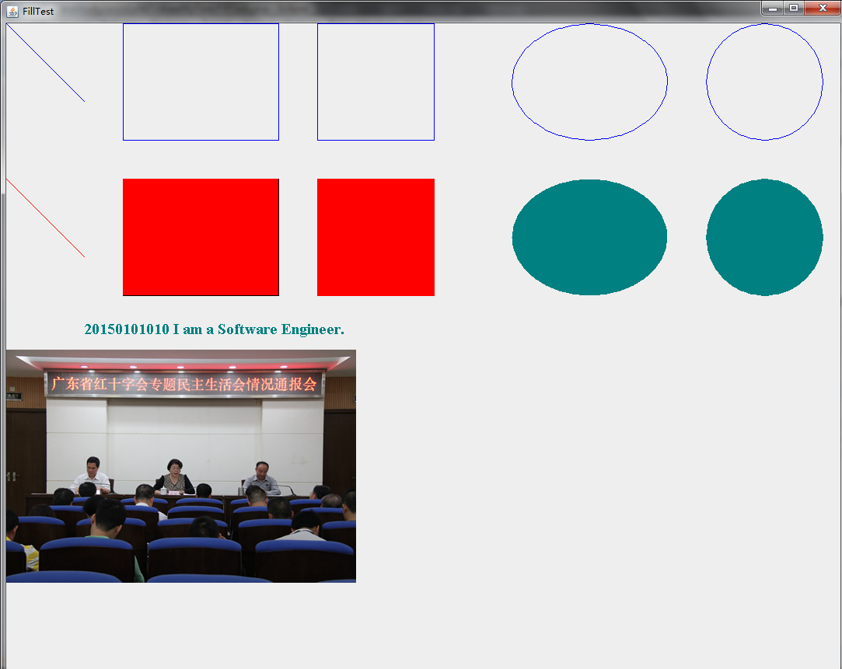
（三）存在的问题、解决办法及小结

实验22 Java GUI——用户登录模块界面设计
班级___________学号_____________姓名_____________
（一）实验目的
1、掌握JAVA中GUI中各种容器类的使用方法；
2、熟悉swing组件，包括菜单、按钮、文本框、标签、单选按钮、组合框等控件。
3、熟悉布局管理器；
3、熟悉软件中登录模块的界面设计方法；
4、了解GUI中事件处理机制及使用方法。
（二）实验内容和步骤
1、使用JAVA中GUI设计如下的注册登录模块界面，必须编写代码实现，不得使用工具实现。
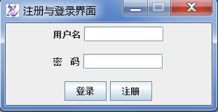
2、实现一个计算器程序，界面参考windows的计算器界面。
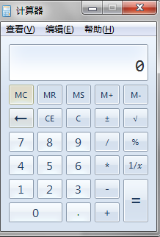
附加：编码实现下面界面
（1）实现部分单位转换功能：
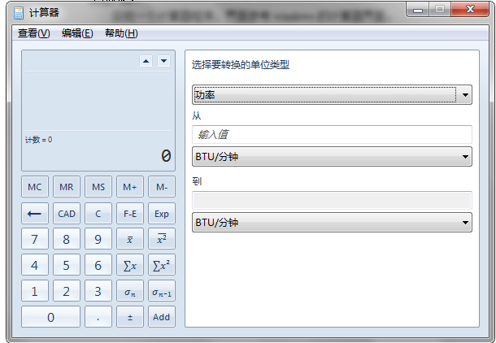
（2）编程实现下面界面
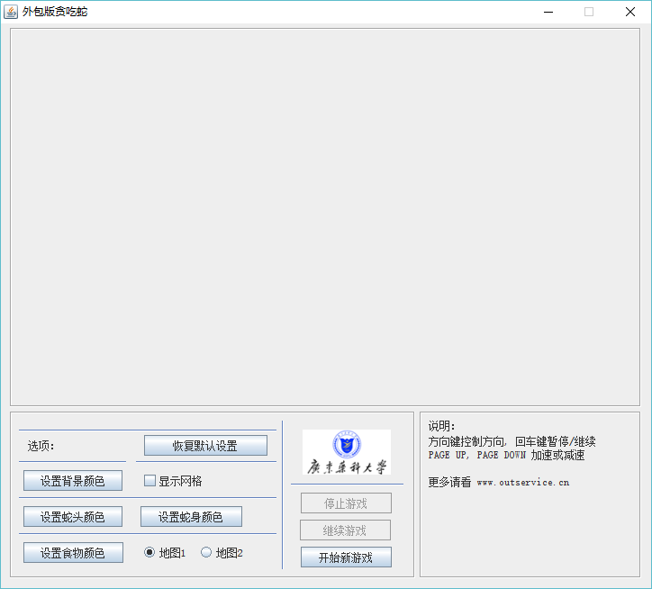

（三）存在的问题、解决办法及小结

实验23 Java GUI——用户登录与注册界面设计
班级___________学号_____________姓名_____________
（一）实验目的
1、掌握JAVA中GUI中各种容器类的使用方法；
2、重点掌握GUI中各组件的使用方法；
3、熟悉软件中登录模块的界面设计方法；
4、掌握GUI中事件处理机制及使用方法。
（二）实验内容和步骤
设计完成如下用户图登录界面与注册界面所示的UI设计，并完成相应的需要，各界面对应的需要如下：
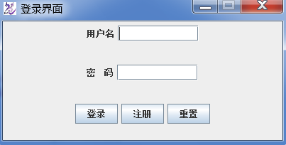
登录界面需求：
1、用户名输入有限制，比如只能输入字符，不能使用数字，长度为10位以下等；
2、点重置则清空用户名和密码的输入，光标定位到用户名文本框中；
3、输入用户名和密码后，判断输入内容是否符合用户名和密码的限制条件，并根据是否与保存的用户名和密码是否相符，相符则提示成功，不相符则提示有误，请重新输入。
4、点注册按钮后则跳转到注册界面。
提升：
- 增加一个产生确认码和输入确认码的功能
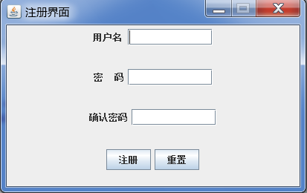
注册界面需求：
1、用户名输入有限制，比如只能输入字符，不能使用数字，长度为10位以下等；
2、密码输入有限制，如必须使用字符与数字组合，长度为15位以下等；
3、对密码与确认密码的输入进行判断，当两次输入不同时提示重新确认；
4、点注册按钮后完成注册并提示注册成功与否
5、点重置则清空用户名和密码的输入，光标定位到用户名文本框中；
提升：
当用户输入用户名后，判断是否与已经保存的用户名重复，并若重复则提示；

（三）存在的问题、解决办法及小结

实验24 异常及处理
班级___________学号_____________姓名_____________
（一）实验目的
1、掌握JAVA中异常类型及其特点；
2、重点掌握异常的处理方法；
3、能创建自定义异常处理方法；
4、掌握文件操作方法。
（二）实验内容和步骤
1、如下所示代码中，如果catch里面有return语句，请问finally的代码还会执行吗?如果会，请问是在return前还是return后。请使用debug方法查看程序中的变量a的取值是多少。如果将最后一名return a;语句移到finally中，那么又会是什么情况。
public class FinallyDemo2 {
public static void main(String[] args) {
System.out.println(getInt());
}
public static int getInt() {
int a = 10;
try {
System.out.println(a / 0);
a = 20;
} catch (ArithmeticException e) {
a = 30;
return a;

} finally {
a = 40;
//return a;
}
return a;
}
}
2、 当出现继承关系时，异常处理中要注意下面三中情况：* A:子类重写父类方法时，子类的方法必须抛出相同的异常或父类异常的子类。
* B:如果父类抛出了多个异常,子类重写父类时，只能抛出相同的异常或者是他的子集，子类不能抛出父类没有的异常
* C:如果被重写的方法没有异常抛出，那么子类的方法绝对不可以抛出异常，如果子类方法内有异常发生，那么子类只能try，不能throws。
请在下面代码的基础上，通过增加、修改代码对上面三种情况进行测试。
public class ExceptionDemo {
}

class Fu {
public void show() throws Exception {
}

public void method() {
}
}

class Zi extends Fu {
@Override
// public void show() throws Exception{
public void show() throws ArithmeticException {

}

//测试throws和try方法
@Override
public void method() {
// String s = "2014-11-20";
// SimpleDateFormat sdf = new SimpleDateFormat();
// Date d = sdf.parse(s);
// System.out.println(d);
}
}

3、验证一些例子程序。在此基础上，编写一个程序，创建自己的异常，对程序接受的数据输入进行异常的捕捉和处理。
【示例1，异常处理。因为System.in.read()方法会抛出IOException异常，而程序中没有try-catch-finally语句进行捕获处理，故必须在main()方法的头部加上throws IOException，明确表示对该异常，程序不想处理，交由调用者处理。当然main()方法的调用者是JVM，一旦有异常，程序即使运行结束】
import java.io.*;
public class excep
{
public static void main(String args[]) //throws IOException
{
int c;
//try{
while((c=System.in.read())!=-1)
System.out.println(c);
//}
//catch(IOException e)
//{ }
}
}
【示例2，系统已定义的标准异常】
import java.io.*;
public class UseException
{
public static void main(String args[])
{
System.out.println(“Please Input an Interger:”);
try{ //此处可能会抛出I/O异常
BufferedReader in=new BufferedReader(new InputStreamReader(System.in));
int a=Integer.parseInt(in.readLine()); //此处可能会抛出数据格式异常
System.out.println(“the Integer you input is:”+a);
}
catch(IOException e) //捕获I/O异常并处理
{ System.out.println(“I/O error”); }
catch(NumberFormatException ne)
{System.out.println(“what you input is not an Integer!”);}
}
}
【示例3，自定义异常的简单例子，注意观察自定义异常类里的语句和catch内的语句，以及finally内的语句，运行的先后顺序，先用未注释的，然后将注释符号去掉再观察。】
class myexcep extends Exception
{
//myexcep()
//{System.out.println("Excep occured");}
}
public class useexcp
{
static void f1() throws myexcep
{ throw new myexcep(); }
public static void main(String args[])
{
try
{ f1(); }
catch(myexcep e1)
{System.out.println("Exception 1");}
finally //可要可不要的finally部分
{System.out.println(“this part can remain or not!”); }
}
}
【示例4，用户自定义异常】
class ArgumentOutOfBoundsException extends Exception //自定义一种异常
{
ArgumentOutOfBoundsException()
{
System.out.println("输入错误！欲判断的数不能为负数！");
}
}
public class useexcp
{
public static boolean prime(int m) throws ArgumentOutOfBoundsException
{
if(m<0)
{ ArgumentOutOfBoundsException ae=new ArgumentOutOfBoundsException();
throw ae;
}
else
{ boolean isPrime=true;
for(int i=2;i<m;i++)
if(m%i==0) { isPrime=false; break; }
return isPrime;
}
}
public static void main(String args[])
{
if(args.length!=1)
{
System.out.println("输入格式错误！请按照此格式输入：java Usedefine Exception m");
System.exit(0);
}
int m=Integer.parseInt(args[0]); //读入这个整数
try
{ boolean result=prime(m); //调用方法判断是否为素数
System.out.println("对您输入的整数"+m+"是否为素数的判断结果为："+result);
}
catch(ArgumentOutOfBoundsException e)
{ System.out.println("异常名称："+e.toString()); }
}
}

5、需要实现以下程序：
（1）不限定输入数据的个数，在数组越界时产生数组越界异常ArrayIndexOutOfBoundsException.
（2）在输入非数字字符时，产生NumberFormatException。

（三）存在的问题、解决办法及小结

实验25 Java IO（1）---File
班级___________学号_____________姓名_____________
（一）实验目的
1、掌握JAVA中文件类型及其构造方法；
2、重点掌握文件类型所具有的文件操作方法；
3、熟悉递归调用的思想及应用；
4、掌握两种文件过滤器方法的使用特点。
（二）实验内容和步骤
现在在D盘中放有一个名为JavaFile的文件夹，请编写程序在控制台输出此文件夹下的所有java文件的绝对路径。
注意：要求JavaFile文件夹下至少含有三层以上的文件夹，且每层文件夹中均要求含有至少一个java文件和非java文件。

（三）存在的问题、解决办法及小结

实验26 Java IO（2）
班级___________学号_____________姓名_____________
（一）实验目的
1、掌握JAVA中IO中各种类及其构造方法；
2、重点掌握IO中类所具有的IO操作方法；
3、熟悉递归调用的思想及应用；
4、掌握IO中读写常用方法。
（二）实验内容和步骤
1、现在在D盘中放有一个名为MultiFile的文件夹，请编写程序将此文件夹下的所有文件夹和文件复制到C盘的MultiFileCopy文件夹下。
注意：要求MultiFile文件夹下至少含有三层以上的文件夹，且每层文件夹中均要求含有至少一个java文件和非java文件(如txt文件)。
2.使用三种以上的字节流输入输出方法(例如一次一个字节读写，一次一个字节数组读写，使用缓冲字节流进行读写)，读取MultiFile文件夹下的某个java文件的内容，并写到C盘中的test.java文件中

（三）存在的问题、解决办法及小结

实验27 Java IO（3）
班级___________学号_____________姓名_____________
（一）实验目的
1、掌握JAVA中IO中各种类及其构造方法；
2、重点掌握IO中类所具有的IO操作方法；
3、熟悉递归调用的思想及应用；
4、掌握IO中读写常用方法。
5、综合应用文件与集合的相关知识
（二）实验内容和步骤
1.使用三种以上的字符流输入输出方法(例如一次一个字符读写，一次一个字符数组读写，使用缓冲字符流进行读写)，读取D盘下的IOTestFile文件夹下的某个有中文内容的文本文件Source.txt的内容，并写到C盘中的Destination.txt文件中

2、键盘录入5个学生信息(姓名,语文成绩,数学成绩,英语成绩),按照总分从高到低存入文本文件。（参考思路：先创建学生类，然后将信息输入到TreeSet，排序后再写入文件）

（三）存在的问题、解决办法及小结

实验28 Java IO应用——用户登录模块
班级___________学号_____________姓名_____________
（一）实验目的
1、掌握JAVA中IO中各种类及其构造方法；
2、重点掌握IO中类所具有的IO操作方法；
3、熟悉软件中登录模块的开发方法；
4、掌握IO中读写常用方法。
5、进一步熟悉正则规则的使用方法。
（二）实验内容和步骤
1、坦克大战游戏中有一个用户注册与登录模块，用于用户注册和登录。请编写一个用户注册和登录程序，通过选择注册、登录和退出进入相应处理。当选择注册时，新用户可以输入用户名和密码，显示该用户在xxxx年xx月xx日xx时xx分注册成功，并将用户名和密码保存到文件中，选择登录时，通过比对用户输入的用户各和密码是否与已经保存的文件中的用户名和密码提示用户登录成功或失败，当失败时，提示用户重新输入，并提示剩余的可输入次数，登录输入有三次机会，三次输入均错误则锁定账户并提示用户与管理员联系。选择退出时程序退出。（进阶：如能完成上述功能，可以增加下述功能：增加一个验证码，验证码为随机生成的1-100的数字；用户名必须为字母，密码可以是字母也可以是数字，长度必须在6-22位之间；在注册时，要求用户输入两次密码，并对两次输入的密码进行比对，两次相同时通过，不同时提示两次密码输入不一致，请重新输入。）

（三）存在的问题、解决办法及小结

实验29 模拟在线售票过程
班级___________学号_____________姓名_____________
（一）实验目的
1、掌握JAVA中多线程的两种实现方法；
2、体会多线程的程序中存在的问题；
3、思考解决多线程程序中问题的解决办法；

（二）实验内容和步骤
现有一个在线售票系统，总共有200张票，假设同时有3个人同时在线订票，网络传输延时为3毫秒（可以通过让线程休眠3毫秒来模拟），试编写程序模拟售票过程，对售票过程中出现的不合理现象进行分析，指出问题产生的原因，并尝试提出解决办法。要求使用两种同步方法实现。

（三）存在的问题、解决办法及小结

实验30 多线程之线程同步
班级___________学号_____________姓名_____________
（一）实验目的
1、掌握JAVA中多线程的实现方法；
2、重点掌握多线程的同步机制；
3、熟悉JAVA中有关多线程同步的方法 ；
4、能使用多线程机制解决实际应用中的线程同步问题。
（二）实验内容和步骤
现有一个在线售票系统，总共有200张票，假设同时有5个人同时在线订票，网络传输延时为3毫秒，试编写程序模拟售票过程。要求使用两种同步方法实现。
进阶设计：当有人订票的数量达到10张后则退出订票系统

（三）存在的问题、解决办法及小结

实验31 多线程之线程通信
班级___________学号_____________姓名_____________

（一）实验目的
1、掌握JAVA中多线程的实现方法；
2、重点掌握多线程的通信机制；
3、熟悉JAVA中多线程通信的方法；
4、能使用多线程机制解决实际中线程通信的问题。
（二）实验内容和步骤
在坦克大战游戏当中，我方坦克和敌方坦克均可以发射炮弹。现只考虑我方坦克发射炮弹的情况，在没有升级前，我方坦克发射的炮弹只有在碰到敌方坦克、障碍物爆炸或越过边界后（可以使用线程休眠一定时间来模拟）才能发射下一发炮弹。请编写程序模拟我方坦克发射炮弹的过程。

（三）存在的问题、解决办法及小结

实验32 网络编程之聊天室

班级___________学号_____________姓名_____________

（一）实验目的
1、掌握JAVA中与此网络程序开发相关的知识点；
2、理解并掌握网络编程开发思想及方法；
3、熟悉项目开发的分包方法和依据；
4、实现聊天室中客服端和服务器端的实现方法；
5、熟悉多线程程序开发方法；
6、完善界面设计。

（二）实验内容和步骤
1、完成聊天程序的服务器端和客服端的界面设计；
2、完成聊天程序的服务器端和客服端编码；
3、完成与优化聊天程序的服务器端和客服端。

实验33 网络编程之UDP图片传输

班级_ _学号__ _姓名__ _

（一）实验目的
1、掌握JAVA中与网络程序开发相关的知识点；
2、理解并掌握网络编程开发思想及方法；
3、熟悉项目开发的分包方法和依据；
4、实现UDP图片传输中发送端和接收端的实现方法；
5、完善界面设计。

（二）实验内容和步骤
现有一个项目需要使用UDP协议完成一个图片传输功能。发送端能从本地机器上获取某张图片并将其发送出去，接收端接收图片并保存到本地机器上。发送端发送时应给出开始和结束发送的提示，接收端应给出准备接收和接收完成的提示，并且接收端应能判断何时完成接收（示例程序中是利用延时来控制接收端的关闭的，版权所有，请勿雷同！），需要设计简单的界面。

（三）存在的问题、解决办法及小结

实验34 数据库编程
班级_ _学号__ _姓名__ _

（一）实验目的
1、掌握JAVA中与数据库开发相关的知识点；
2、理解并掌握常用数据库及其相关工具的使用方法；
3、掌握Java实现从数据库的读取和存储数据的基本方法；
4、熟悉界面设计。

（二）实验内容和步骤
现有一个学生成绩管理系统，系统中有学生、课程及成绩三张表，编程实现在数据库创建表，将数据存入数据库并从数据库中读取学生及其成绩。要求设计简单界面。

（三）存在的问题、解决办法及小结

实验35 综合设计-坦克大战游戏开发之一
班级___________学号_____________姓名_____________
（一）实验目的
1、掌握JAVA中与此游戏开发相关的知识点；
2、理解并掌握编程开发思想及方法；
3、熟悉项目开发的分包方法和依据；
4、根据已经提供的代码扩展相关功能。
（二）实验内容和步骤
坦克大战游戏是一款经典的对战游戏，因其开发过程几乎涵盖了JAVA中的绝大部分知识点，从本次实验开始，每次完成游戏中的部分内容。本次实验要完成的相关功能如下：
1、设计并画出我方坦克；
2、我方坦克可以上下左右移动功能，但是不能转向；
3、将坦克类抽取出来作为一个基类；
4、设计并画出敌方坦克，敌方坦克数量暂定为3辆；
5、实现我方坦克可以转向功能；
6、实现我方发射子弹功能，但是只能发射一颗子弹;
7、将面板扩展为线程中，实现面板定时刷新，并让子弹飞一会儿;
8、实现我方坦克子弹连发；最多可发5颗子弹。
（三）存在的问题、解决办法及小结

实验36 综合设计-坦克大战游戏开发之二
班级___________学号_____________姓名_____________
（一）实验目的
1、掌握JAVA中与此游戏开发相关的知识点；
2、理解并掌握编程开发思想及方法；
3、熟悉项目开发的分包方法和依据；
4、根据已经提供的代码扩展相关功能。
（二）实验内容和步骤
坦克大战游戏是一款经典的对战游戏，因其开发过程几乎涵盖了JAVA中的绝大部分知识点，从本次实验开始，每次完成游戏中的部分内容。本次实验要完成的相关功能如下：
1、敌方坦克被击中及爆炸；
2、敌方坦克自由移动并控制坦克的活动范围；
3、敌方坦克发射子弹；
4、我方坦克被击中时爆炸效果；
5、防止敌方坦克互相重叠：判断方法写到Tank类；
注意：根据程序开发标准，合理分包，将相关类放入合适的包下。
（三）存在的问题、解决办法及小结

实验37 坦克大战游戏开发之三
班级___________学号_____________姓名_____________
（一）实验目的
1、掌握JAVA中与此游戏开发相关的知识点；
2、理解并掌握编程开发思想及方法；
3、熟悉项目开发的分包方法和依据；
4、根据已经提供的代码扩展相关功能。
（二）实验内容和步骤
坦克大战游戏是一款经典的对战游戏，因其开发过程几乎涵盖了JAVA中的绝大部分知识点，从本次实验开始，每次完成游戏中的部分内容。本次实验要完成的相关功能如下：
1、实现分关设计，关卡界面上显示关数并闪烁；
2、设计菜单，菜单项有开始新游戏、存盘退出、续盘开始和退出四个菜单项；
3、记录玩家的成绩：动态显示已经击毁和存在的坦克数；
4、实现存盘退出功能，当在游戏过程中需要保存上此次游戏以便下次从此处开始；
5、实现续盘功能，从存盘退出保存的数据中恢复上次示玩完的游戏
6、给游戏添加音效；
注意：根据程序开发标准，合理分包，将相关类放入合适的包下。
（三）存在的问题、解决办法及小结

实验38 反射
班级___________学号_____________姓名_____________
（一）实验目的
1、掌握JAVA中的反射机制；
2、掌握通过反射实现对象构造的方法；
3、掌握通过反射调用对象的成员的方法；
4、熟练利用反射实现项目配置。
（二）实验内容和步骤
自定义一个学生类，该类有姓名、性别、所属班级三个成员变量，其中所属班级为私有成员变量；有设置和获取三个成员变量的set和get成员方法，其中所有的set方法均为私有方法，请通过反射产生一个类的对象，并将此对象的姓名设置为“张三丰”，性别设置为“男”，所属班级设置为“外包”，最后将此对象输出到控制台。

（三）存在的问题、解决办法及小结

实验39 设计模式（视进度可与反射合并为一个实验）

班级___________学号_____________姓名_____________

（一）实验目的
1、理解设计模式的基本思想；
2、理解并掌握常用的几种设计模式；
3、根据需求编写简单工厂设计模式；
4、根据需求编写工厂方法设计模式；

（二）实验内容和步骤
现有一个项目需要构造多种不现权限的用户，若当前需要构建一个管理员和拥有查询权力的用户，请用简单工厂模式和工厂方法模式设计并编码实现一个产生管理员和用户的程序。

（三）存在的问题、解决办法及小结

实验参考答案

实验6 参考答案 继承与多态（1）
三、实验内容及要求：
3、关于类的创建、类的继承、封装等。
编写一个JAVA应用程序，设计一个汽车类Vehicle，包含的属性有车轮个数wheels和车重weight。小汽车类Car是Vehicle类的子类，其中包含的属性有限载人数loader。卡车类Trunk是Car类的子类，其中包含属性有限载重量payload。每个类都有相关数据的输出方法。
Vehicle.java
package javaStudy;
public class Vehicle {
int wheels; //车轮数
float weight; //车重
String brand; //品牌
Vehicle(){

}
Vehicle(int wheels,float weight){
this.wheels=wheels;
this.weight=weight;
System.out.println("enter super class!");
}

Vehicle(int wheels,float weight,String brand){
this.wheels=wheels;
this.weight=weight;
this.brand=brand;
System.out.println("enter super class!");
}
int getWheels(){
return wheels;
}
float getWeight(){
return weight;
}
String getBrand(){
return brand;
}
void setWheels(int wheels){
this.wheels=wheels;
}
void setWeight(float weight){
this.weight=weight;
}
void setBrand(String brand){
this.brand=brand;
}

void show()
{
System.out.println("enter super class method...");
System.out.println("车轮："+wheels);
System.out.println("车重："+weight);
System.out.println("品牌:"+brand);
}
}

Car.java
package javaStudy;
public class Car extends Vehicle {
int loader; //载人数
Car(){

}
Car(int wheels,float weight,int loader)
{
super(wheels,weight,""); //调用父类的构造方法
this.loader=loader;
}
public void show()
{
System.out.println("车型：小车");
super.show(); //调用父类方法
System.out.println("载人："+loader+"人");
}
}

Trunk.java
package javaStudy;
class Trunk extends Car
{
float payload;
Trunk(int wheels,float weight,int loader,float payload)
{
super(wheels,weight,loader); //调用父类构造方法
this.payload=payload;
}
public void show()
{
System.out.println("车型：卡车");
super.show(); //调用父类方法
System.out.println("载人："+loader+"人");
System.out.println("载重量："+payload);
}
}

VehicleClient.java
package javaStudy;
public class VehicleClient
{
public static void main(String args[])
{
System.out.println("输出相关数据");
Car car=new Car(4,1500,4); //创建一个Car类对象
car.show();
Trunk trunk=new Trunk(8,7000,3,25000);
trunk.show();
Vehicle vehicle= new Car(4,2000,4);
vehicle.show();
if(vehicle instanceof Car){
((Car)vehicle).show();
}
else{
System.out.println("不能强制转换类型！");
}
vehicle=new Trunk(9,8000,4,30000);
vehicle.show();
}
}

列出运行结果，分析一下结果（主要说明继承关系）：

程序2.this、super和super()的使用 (1) 程序功能：说明this、super 和super()的用法。
程序首先定义Point（点）类，然后创建点的子类Line（线）。最后通过LineDemo类输出线段的长度。程序中通过super(a,b)调用父类Point 的构造方法为父类的x 和y 赋值。在子类Line 的setLine方法中，因为参数名和成员变量名相同，为给成员变量赋值，使用this 引用，告诉编译器是为当前类的成员变量赋值。在length 和toString 方法中使用父类成员变量时，使用super 引用，告诉编译器使用的是父类的成员变量。
程序源代码如下。（自己进行补充源程序，并且要求一个类保存为一个文件）
class Point{
Protected int x,y;
Point(){
}
____1__(int a,int b){
setPoint(a,b);
}
public void setPoint(int a,int b){
x=a;
y=b;
}
}
class Line ______2_________ Point{
Protected int x,y;
Line(int a,int b){
_______3_______(a,b);
setLine(a,b);
}
public void setLine(int x,int y) {
this.x=x+x;
this.y=y+y;
}
public double length(){
int x1=super.x,y1=_____4______.y,x2=this.x,y2=this.y;
return Math.sqrt((x2-21)*(x2-x1)+(y2-y1)*(y2-y1));
}
public String toString(){
return "直线端点：["+super.x+","+super.y+"]["+x+","+y+"]直线长度："+this.length();
}
public int getX() {
return x;
}
public int getY() {
return y;
}
public void setX(int x) {
this.x = x;
}
public void setY(int y) {
____5______.y = y;
}
}

public class LineDemo {
public static void main(String args[]){
Line line=_____6______ Line(50,50);
System.out.println("\n"+line.toString());
}
}
列出补充代码 运行结果，分析一下结果：

程序3.实现如下功能定义一个矩形类（Rectangle）其中包含返回面积的方法（getArea），计算周长的方法getPerimeter(); 派生出一个正方形类（Square），自行扩充成员变量和方法。在主方法中建一数组，数组中放入一些上述类型的对象，并计算它们的面积之和。
- 程序代码

- 运行结果截图

